OFPPT — ISFO Casablanca
Infrastructure Digitale — Systèmes et Réseaux
Rapport de TP
Analyser un annuaire Active Directory via RSAT
Réalisé par | Wiam Eljaouhary
Domaine analysé | isfo.com (NetBIOS : ISFO)
Poste d'administration | Windows 10 — DESKTOP-6VCDFG3 (192.168.1.20)
Contrôleur de domaine | SRV — 192.168.1.90
Outils utilisés | RSAT, ADUC (dsa.msc), PowerShell — module ActiveDirectory

Objectif du TP
Analyser la structure d'un annuaire Active Directory existant à distance, depuis un poste Windows 10 joint au domaine, sans se connecter directement au contrôleur de domaine : explorer les unités d'organisation, les utilisateurs, les groupes et les ordinateurs avec la console ADUC, puis vérifier et exporter cet inventaire avec PowerShell.
Note : ce rapport ne présente que les étapes réussies et leurs résultats vérifiés.

1. Environnement du labo
Élément | Valeur
Serveur (DC) | SRV — 192.168.1.90/24, DNS : lui-même
Poste client | Windows 10 — 192.168.1.20/24, DNS : 192.168.1.90
Domaine | isfo.com — DistinguishedName : DC=isfo,DC=com
Site AD | Default-First-Site-Name

2. Vérification de la connectivité et de la jonction au domaine
Avant toute analyse, la connectivité avec le contrôleur de domaine et la résolution du nom de domaine ont été vérifiées par ping : 4 réponses sur 4, 0 % de perte, TTL = 128.
ping 192.168.1.90
ping isfo.com
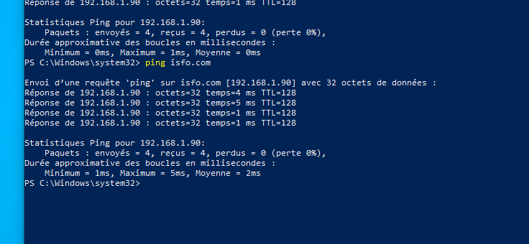
Figure 1 — Ping vers le serveur (192.168.1.90) et vers isfo.com : 4/4 réponses, 0 % de perte.
La jonction du poste Windows 10 au domaine a ensuite été confirmée en PowerShell : la propriété Domain retourne bien isfo.com.
(Get-WmiObject Win32_ComputerSystem).Domain → isfo.com
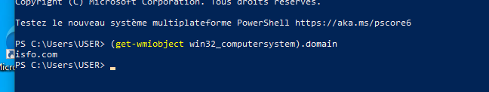
Figure 2 — Vérification de la jonction : le poste appartient au domaine isfo.com.

3. Installation de RSAT sur Windows 10
RSAT (Remote Server Administration Tools) permet d'administrer un serveur Windows depuis un poste client, sans installer de rôle serveur sur ce poste. Sur Windows 10, il s'installe comme une fonctionnalité facultative :
- Fonctionnalité installée : RSAT : outils Active Directory Domain Services et services LDS (Lightweight Directory Services)
Add-WindowsCapability -Online -Name Rsat.ActiveDirectory.DS-LDS.Tools~~~~0.0.1.0
Une fois installé, RSAT fournit notamment la console Utilisateurs et ordinateurs Active Directory (ADUC, dsa.msc) et le module PowerShell ActiveDirectory.
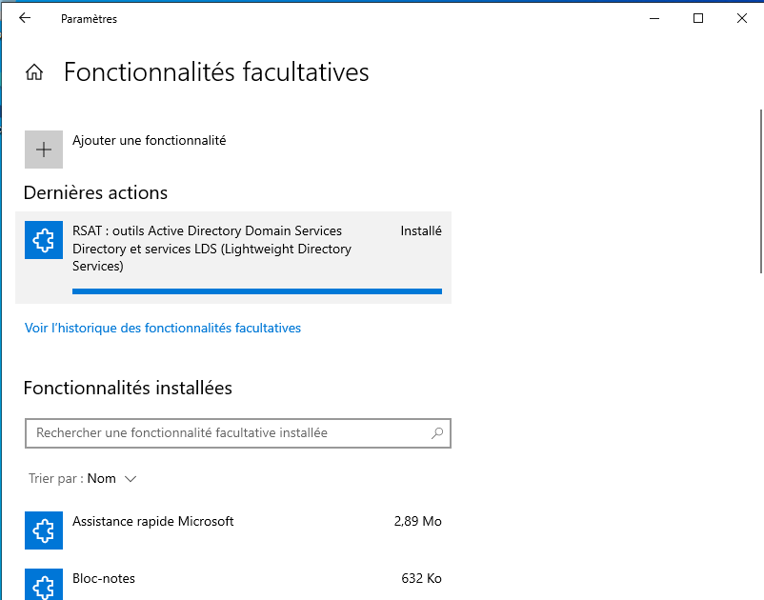
Figure 3 — RSAT : outils AD DS et services LDS — état « Installé » dans les fonctionnalités facultatives.

4. Exploration de l'annuaire avec ADUC
Connectée avec un compte du domaine, la console ADUC affiche l'arborescence complète de isfo.com : les unités d'organisation créées pour l'établissement et les conteneurs par défaut de Active Directory.
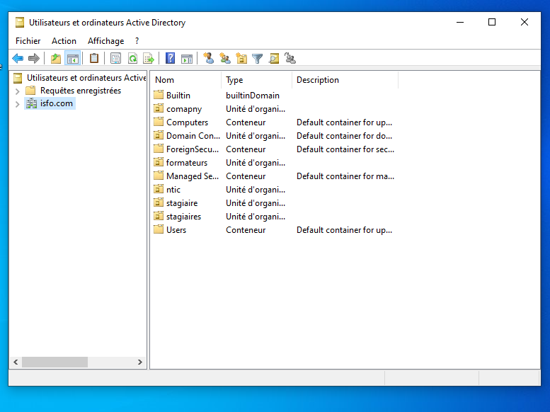
Figure 4 — ADUC : racine du domaine isfo.com — OU et conteneurs visibles.

Inventaire relevé dans ADUC
Type | Objets relevés
Unités d'organisation | comapny, Domain Controllers, formateurs, ntic, stagiaire, stagiaires
Conteneurs par défaut | Builtin, Computers, Users, ForeignSecurityPrincipals, Managed Service Accounts

L'OU ntic contient deux sous-OU, tri et tmsir, ainsi qu'un utilisateur direct, TRI3 — ce qui montre que des OU peuvent être imbriquées les unes dans les autres.
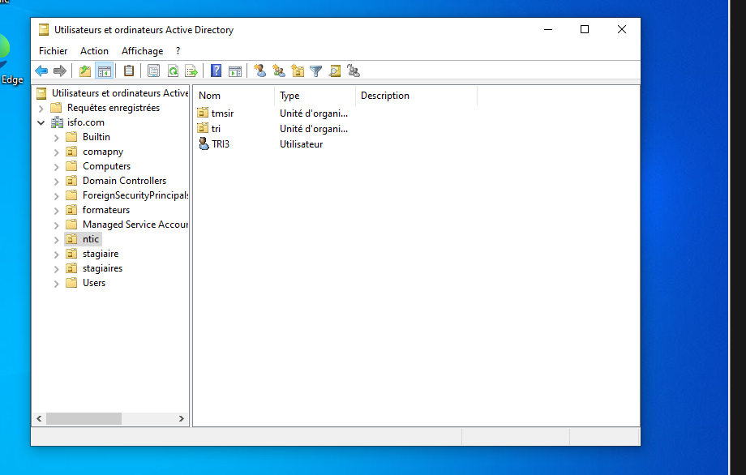
Figure 5 — OU ntic : sous-OU tmsir et tri, utilisateur TRI3.
L'OU stagiaire (au singulier, distincte de l'OU stagiaires) contient deux utilisateurs : modele service et wiam eljhry.
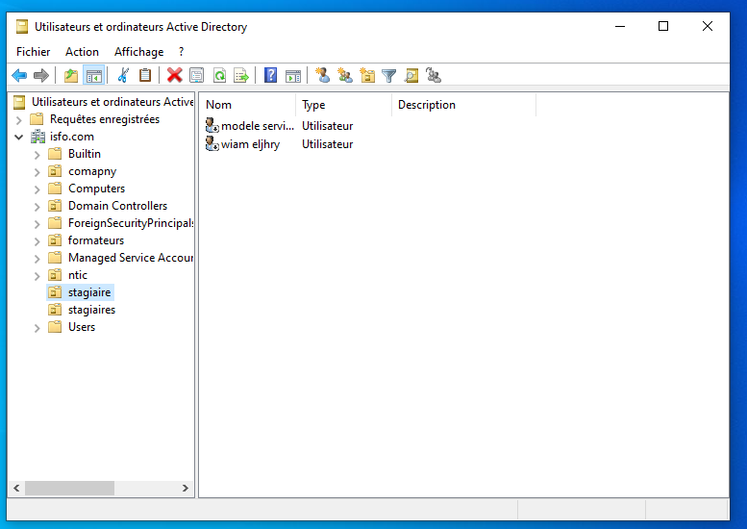
Figure 6 — OU stagiaire : utilisateurs « modele service » et « wiam eljhry ».

5. Analyse de l'annuaire avec PowerShell
Le module ActiveDirectory a été importé et vérifié : version 1.0.1.0.
Import-Module ActiveDirectory
Get-Module ActiveDirectory
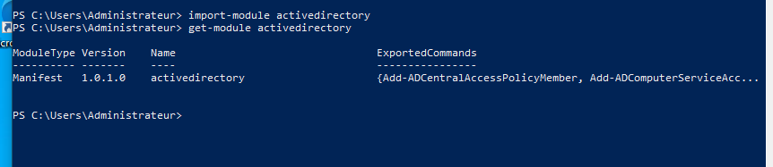
Figure 7 — Module ActiveDirectory 1.0.1.0 importé dans PowerShell.

5.1 Domaine, OU et utilisateurs
Get-ADDomain | Select-Object DNSRoot, NetBIOSName, DistinguishedName
Get-ADOrganizationalUnit -Filter * | Select-Object Name, DistinguishedName
Get-ADUser -Filter * | Select-Object Name, SamAccountName
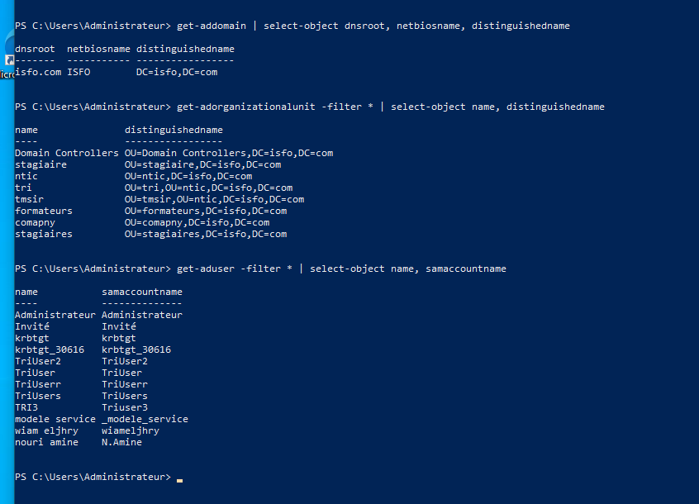
Figure 8 — Get-ADDomain, Get-ADOrganizationalUnit et Get-ADUser : résultats.
Objet | Résultat
Domaine | DNSRoot : isfo.com — NetBIOS : ISFO — DN : DC=isfo,DC=com
OU (8) | Domain Controllers, stagiaire, ntic, tri (sous ntic), tmsir (sous ntic), formateurs, comapny, stagiaires
Utilisateurs (12) | Administrateur, Invité, krbtgt, krbtgt_30616, TriUser2, TriUser, TriUserr, TriUsers, TRI3, modele service, wiam eljhry, nouri amine (N.Amine)

5.2 Groupes
Get-ADGroup -Filter * | Select-Object Name, GroupCategory, GroupScope
Les groupes retournés sont les groupes par défaut du domaine : la plupart sont de catégorie Security avec une étendue DomainLocal, certains sont Global (par exemple Administrateurs du domaine, Utilisateurs du domaine, Ordinateurs du domaine) et d'autres Universal (par exemple Administrateurs du schéma, Administrateurs de l'entreprise).
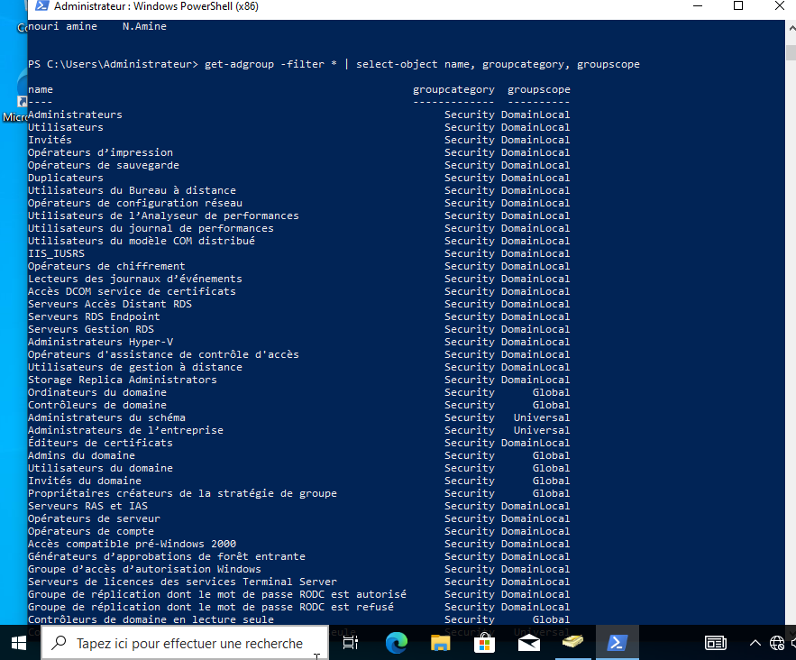
Figure 9 — Get-ADGroup : groupes du domaine, catégorie et étendue.

5.3 Ordinateurs et contrôleurs de domaine
Get-ADComputer -Filter * | Select-Object Name
Get-ADDomainController -Filter * | Select-Object HostName, Site
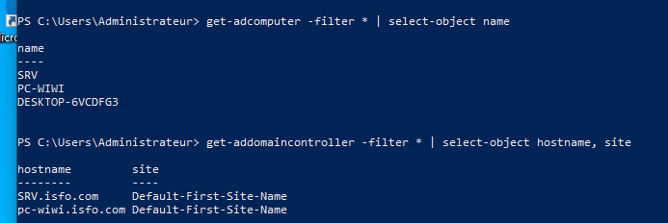
Figure 10 — Get-ADComputer et Get-ADDomainController : résultats.
Objet | Résultat
Ordinateurs (3) | SRV, PC-WIWI, DESKTOP-6VCDFG3
Contrôleurs de domaine (2) | SRV.isfo.com, pc-wiwi.isfo.com — site : Default-First-Site-Name

6. Export de l'inventaire en CSV
Pour conserver une trace exploitable de l'analyse, les utilisateurs et les OU ont été exportés au format CSV :
Get-ADUser -Filter * | Select-Object Name, SamAccountName | Export-Csv "C:\AD_Users.csv" -NoTypeInformation -Encoding UTF8
Get-ADOrganizationalUnit -Filter * | Select-Object Name, DistinguishedName | Export-Csv "C:\AD_OU.csv" -NoTypeInformation -Encoding UTF8
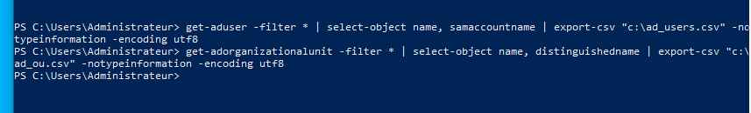
Figure 11 — Commandes d'export CSV exécutées sans erreur.
La présence des deux fichiers à la racine de C: a été vérifiée :
dir C:\AD*.csv
Fichier | Taille | Contenu
AD_OU.csv | 379 octets | Nom et DistinguishedName des 8 OU
AD_Users.csv | 332 octets | Nom et SamAccountName des utilisateurs

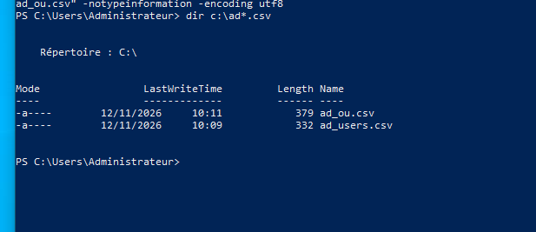
Figure 12 — Vérification : AD_OU.csv (379 octets) et AD_Users.csv (332 octets) créés sur C:.

7. Questions d'analyse
- OU et conteneur : Une OU est un conteneur créé par l'administrateur pour organiser les objets (utilisateurs, groupes, ordinateurs) selon la structure de l'organisation ; un conteneur par défaut (Users, Computers…) est créé par le système et ne peut pas recevoir de GPO.
- Pourquoi organiser en OU : Regrouper les objets par service, filière ou type d'utilisateur facilite l'administration, la délégation et l'application ciblée des stratégies.
- Lier une GPO à une OU : Oui. Une stratégie de groupe (GPO) peut être liée à une OU — c'est l'un de ses principaux intérêts — mais pas à un conteneur par défaut.
- OU imbriquées : Oui, comme le montre l'OU ntic, qui contient les sous-OU tri et tmsir.

Conclusion
Ce TP a permis d'administrer et d'analyser à distance l'annuaire du domaine isfo.com depuis un poste Windows 10 joint au domaine : installation de RSAT, exploration graphique avec ADUC (OU, utilisateurs, groupes, ordinateurs et conteneurs), vérification complète avec les cmdlets PowerShell du module ActiveDirectory, puis export de l'inventaire en fichiers CSV. Les résultats obtenus par la console graphique et par PowerShell sont cohérents : 8 OU, 12 utilisateurs, 3 ordinateurs et 2 contrôleurs de domaine dans le site Default-First-Site-Name.

